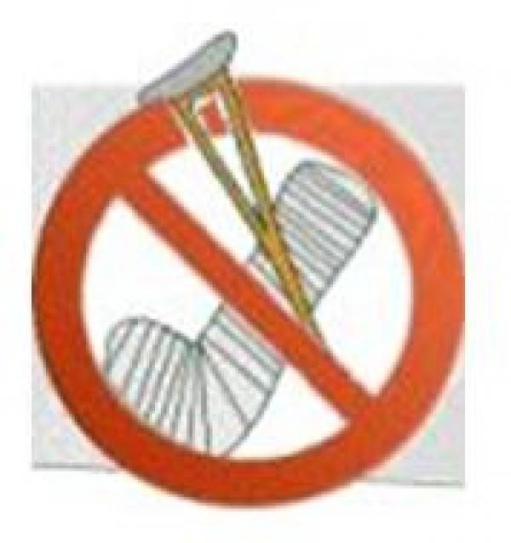
БЕЗОПАСНОСТЬ НА ДОРОГАХ –
СОХРАНЕНИЕ ДЕТСКИХ ЖИЗНЕЙ
(памятка для родителей)

Дорожно-транспортный травматизм по данным ВОЗ – одна из ведущих причин детской смертности в результате непреднамеренных травм и инвалидности в связи с повреждениями головного мозга и конечностей, длительным ухудшением состояния здоровья от основных травм.
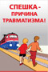Главной причиной практически всех несчастных случаев с детьми на дороге является несоблюдение участниками правил дорожного движения, а также отсутствие культуры поведения на дороге.
Формирование навыков поведения родителей на улице:
- Переходить дорогу размеренным шагом, без спешки.
- Переходя дорогу прекратить все разговоры, давая понять ребенку всю серьезность ситуации.
- Всегда соблюдать правила дорожного движения.
- Обращать внимание на нарушителей правил дорожного движения.
- Переходить дорогу только в положенном месте.
- Закреплять с детьми знания правил дорожного движения при переходе дороги.
Правила дорожного движения – детям!
- Ознакомиться с дорожной обстановкой: при переходе дороги посмотреть, нет ли опасности, нет ли рядом машин.
- Переходить улицу по пешеходному переходу, зебре.
- Переходить улицу на зеленый сигнал светофора.
- Запрещается переходить улицу на красный и желтый сигнал светофора.
- Ходить по тротуарам только с правой стороны.
- 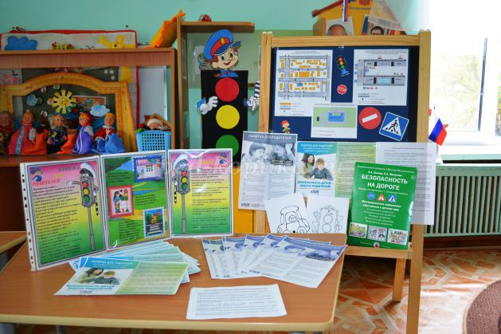Опасно обходить стоящий автобус, Нужно подождать пока он отъедет от остановки.
- При переходе улицы посмотреть сначала налево, дойти до середины, потом посмотреть направо и продолжить путь.
- Никогда не перебегать дорогу перед близко идущим автомобилем.
- За городом нужно идти по обочине, навстречу транспортному потоку.
- Быть более внимательными при следующих погодных условиях: сильный дождь, гололед, заснеженные дороги, туман.
Помните!
Знания о правилах поведения на дорогах и их выполнение являются залогом сохранения жизни детей!

